Idégrunnlag:
  - Utviklet av Hamar bispedømme og NMS, Mesnali
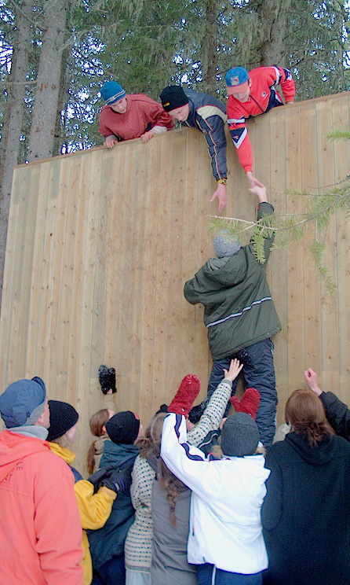

HVA?

Trosopplæring i naturen er et samarbeidsprosjekt mellom NMS Camp Sjusjøen Mesnali og Hamar bispedømme. Trosopplæring i naturen bruker leirskolepedagogikk som metode til å gi konfirmanter en opplevelse av tro.

NMS CAMP SJUSJØEN
NMS Camp Sjusjøen tilbyr overnatting til 116 personer fordelt på hytter og internat. Noen av rommene har bad og wc, men ellers finner man dette på gangen.

Hovedhuset har spisesal, peisestue, møtesal og storkjøkken.

Egen leirplass:
Leirstedet har bygd opp en egen leirplass med gamme og lavvo. Det er plass til 20 konfirmanter i lavvoen og 15 i gamma. På området finner du også en bålplass hvor det er fint å samles til både mat og bålkos.

Skogskirke:
Leirstedet har også bygd opp en egen skogskirke. En plass for liturgiske handlinger, ro og nærhet til naturen. Skogskirka er innviet av biskopen. Altertavlen som er Guds eget skaperverk, endrer seg etter årstider, tider på døgnet og været. Skogskirken egner seg for grupper inntil 100 personer, men er også et sted å søke ro og stillhet alene.

Friluftsliv/aktiviteter i naturen:
På leirstedet finner du kanoer, en utendørs klatrevegg og klatreutstyr og ei aktivitetsløype som vi kaller SOFA- løypa. ( Samarbeid, opplevelse, fellesskap/ forkynnelse og action.)
Vi har i tillegg utarbeidet et opplegg for Pilegrimsvandring i skogen, vi har muligheter til hundekjøring, alpint i skibakken like ved, og turer på fjellet både sommer og vinter.

Hvorfor bruke aktiviteter i skaperverket som en metode i trosopplæringen?

Mennesket er skapt med både kropp og sjel. Barn og ungdom er aktive. Barn og ungdom lærer gjennom aktivitet. Vi er skapt til å bruke kroppen vår.

Vi lærer best når vi har det morsomt!

Hvis man blir glad i noe, ønsker man også å ta vare på det!

Åpenhet – Nærhet – undring – Handling:

På tur opplever man fellesskap med andre på en annen måte.
- små grupper
- Hele gruppa må delta for at alle skal ha det bra og for at vi skal få gjennomført det vi har planlagt. ( lage mat på bål, ro en sekskeiping, padle kano, få fyr på bålet etc.)
- Alle er like viktige
- På tur kan man ikke være så nøye på hvordan man ser ut. Får ikke dusjet eller lagt sminken. Andre verdier blir viktig.

Opplevelse av tro i samspill med naturen i fellesskap med de andre i gruppa, prest og kateket.
- Opplevelse av at voksne ønsker å være sammen med de på tur.
- Opplevelse av mestring sammen med andre. Ingen krav og prestasjoner, men tilgivelse og aksept.
- Rom for samtale og undervisning

Naturen skaper rom for undring over det skapte og hvorfor vi er til.
- I neste omgang gir dette muligheter for samtale rundt tro i et miljø vi føler oss trygge.
- Naturen gir opplevelser av at det finnes sammenhenger utenfor oss selv.

Naturen som arena forteller om Guds kreativitet, skaperkraft, visdom og kjærlighet.
- Naturen som helligdom - et ikon.
- Vise hvordan bibelen bruker naturen for å fortelle noe om Gud. Vann, fjellet, sola/ lyset etc.
- Jesus i ødemarken - Stillhet og bli kjent med seg selv.

Skape engasjement for vern av Det Skapte.
- Friluftsliv: Det enkle liv i naturen. Jo mer du har med deg, jo tyngre blir sekken og jo tyngre blir skrittene dine.
- Fokus på det som er viktig for å leve. Varme klær, lage mat.
- Bergprekenen.
- Jesu etterfølgelse, har også med vår holdning til naturen og hele skaperverket å gjøre. (Hele skaperverket omfatter både mennesker og natur.) ”Gudsfrykt og nøysomhet”. 1. Tim 6,6. ”Tar takknemlig i mot Guds gaver, uten å henfalle til fråtsing og sløseri.”
- Liljene på marken.
- Gode opplevelser i naturen.
- Når man blir glad i naturen, vil det også vokse fram et ønske om å verne om den.

Forkynnelse av håp:
Kristendommen har det fortrinnet framfor andre som vil jobbe for natur- og miljøvern at den har en ”håps - dimensjon”. Handle i frykt, fører sjelden fram. Det fører heller til motløshet og handlingslammelse. Håp gir oss mennesker lyst til å handle!
Håpet gjelder et fremtidig fredsrike for hele skaperverket. Jes. 11,1- 9

Vi ønsker å formidle at det som skjedde da Jesus sto opp igjen, var utgangspunktet for en fred og en forsoning for hele skaperverket. Alt på himmelen og på jorden. 1. Kol.15- 20.

Å strekke sine røtter dypt inn i framtidas verden betyr at ingen rapporter om konflikter eller utsikter til katastrofer kan knekke eller velte oss. Vårt engasjement for jorda og for menneskene er for eksempel ikke avhengige av om freds- eller miljøbevegelsene går fra eller tilbake. Uansett hva som skjer kommer vi til å stå sammen bed jorda og dens innbyggere. Ikke en gang den tiltagende skumringen, kan slokke gløden av det trassige håpet i øynene våre. Vi har nemlig sett demringen, lyset fra en morgengry bortenfor natten. Vi vet at jorda og menneskene har en framtid! (Harry Månsus)

Eli Wiesel: Det motsatte av kjærlighet er ikke hat, men likegyldighet.
Å ignorere skaperverket, er å ignorere han som har skapt det, og å trampe på verket, er å trampe på han som har skapt det.

Barn og unge:
Barn og unge lærer best gjennom opplevelser, tydelige eksempler og handling. I tillegg er det viktig å ta utgangspunktet der barna eller ungdommen er i sin utvikling.
Barn og ungdom blir bare likegyldige til det vi sier hvis vi snakker over hodene på dem.

Trosopplæring i naturen legger vekt på å gi konfirmanter en opplevelse av tro. Gjennom å være ute i naturen sammen med andre mennesker, der hver enkelt for bruke både kropp og sjel og oppleve at de mestrer, skaper rom for at ungdommene selv kan stille spørsmålene. Dette gir oss en unik mulighet til å møte ungdommene der de er.
Tro handler om livet. Livet handler om mitt forhold til meg selv, skaperen, skaperverket og de andre. Gjennom trosopplæring i naturen skal ikke konfirmantene bare høre presten eller kateketen fortelle dem om livet. DE SKAL OPPLEVE DET!

Konfirmantene sier selv:

- ”Jeg hadde egentlig ikke noe forhold til Gud før jeg ble konfirmant. Trosopplæring i naturen har fått meg til å tenke mer på at vi lever i en sammenheng og at det kanskje finnes en Gud.”

- ”Vi gjorde egentlig aldri noe som var kjedelig”

- ”Jeg anbefaler alle å bli naturkonfirmanter”

- ”Vi ble mye tryggere på hverandre når vi var på tur sammen. Ingen var slemme med noen og ingen erta. Vi turte å være oss selv.”

Konklusjon:
Det har etter hvert blitt vanlig å reise på weekend eller leir med konfirmantene. Det som ofte skjer på slike arrangement er at undervisning og aktivitet blir atskilt. Konfirmantene er ute på ski om dagen og så får de undervisning inne på leirstedet eller i kirka om morgenen og kvelden. Trosopplæring i naturen ønsker ikke å skille trosopplæring og aktivitet, vi ønsker nettopp å bruke aktiviteten og skaperverket som en metode i trosopplæringen. Vi mener faktisk og har erfart at dette er en god måte å møte konfirmantene på.

Trosopplæring i naturen bruker flere metoder mot konfirmantene i de ulike menighetene som har brukt oss. Hovedmålet er alltid det samme: Å gi konfirmantene opplevelse av tro i naturen, sammen med andre.

